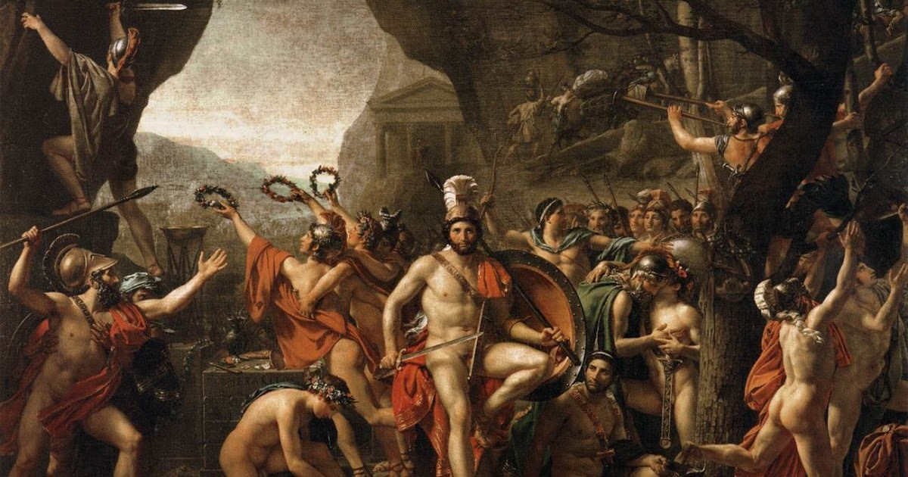
Leonidas aux thermopyle par david
(aussi fidèle que 300)

Sparte / Légende et histoire
peu de vestiges archéo
spartiates = parlent de façont laconique
mythe du soldats / culture (tableaux/films) idéoalisée

très peu de sources écrites directes
poèmes homériques : Mélénas et Hélène
époque archaïque : le législateur LYCURGUE
les "guerres de Messénie" : c. 700- c. 550 ?
fin VI° s : une cité très puissante dans le Péloponnèse (Ligue). Intervient à Athènes en 510

I.
Vers hégémonie sur monde grec
Histoire d'une cité qui ne voulait pas de l'hégémonie
le Péloponnèse: une Ligue hégémonique
Maintien reheché de la situation
Sparte n'a pas de murailles / ne veut pas être menacé sur son territoire / ne peut pas partir à la gueerre trop loins à cause de leurs esclaves

I.A.
La période du repli (c.500 – C.450)
Une constantee : reus de l'engagement extérieur : la révolte de l'Ionie
Les guerres médiques : une réaction de défense
478 : refus de poursuivre la guerre. Retour à la "normale"

Pas d'opposition initiale avec Athènes
la révolte des hilotes(461) : demande d'aide athénienne puis renvoi du contingent

I.B.
Une insertion obligée dans le jeu diplomatique (446-431)
Un arrière-plan : la progression de l'impérialisme athénien
Les alliés tradiionnelsde Sparte menacés par l'expansion athéinienne (Corinthe/Mégare)

Entrée en guerre (431)
Succès final

II.
Des institutins oligarchiques

II.A.
les rois
deux familles : Agiades et Eurypontides
interdiction mélange/alliance/mariage entre eux
crainte de la tyrannie

attributions : guerre et religion

gérousia : conseil desAnciens (28 membres nommés à vie + les 2 rois)

les éphores : 5 élus pour un an / décisionc à la majorité des 5 / pouvoirs considérbles (police, même sur les rois) – Destituition

L'Apella : assemblé du peuple (d'Apollon) / 431 = joute oatoire entre le roi Archidamos et l'éphore Sthénélaïdas

les Homoioi : égaux/semblables / citoyens de plein droit, fils de citoyens. Détenteur d'un klèros (domaine agricole) travaillé par d'autres /
Les syssites (repas pris en commun, chacun y participe/y apporte qulqu chose)
La guerre, seul vrai métier :
l'éducation(pris en charge par la cité/enfants arrachés à leur parents)
*les classes d'âges, dès 7 ans
*pour remplacé ceux perdus aux thermopyles
principe repris plus tard = jeunnesse hitlérienne
*pour éélites = cryptie (kryptein = "cacher")
rite de passage de l'adolescence à l'âge adulte

risque de tomber dans indignité civique
hypemeiones ("inférieurs")
treisantes ("tremblants")

conséquence = l'oliganntrhopie
480 : c. 8000 citoyens
fin V° s : c. 4000 cotoyens
371 (avant Leuctres) c. 2000 citoyens
début III° s: 700 citoyens

guerre et apauvrissement = une cité de + en + oligarchique

les prièques : "ceux qui habitent sur le pourour" autonomes mais pas indépendantes. Mal connues
artisanat?

La question de l'hilotisme
heliotes = "ceux qui ont été faits prisonniers"
*asservis colectivement = un servage plus qu'un esclave
*des Grecs (laconiens ou messéniens)
dépendance à la terre qu'ils travaillent (cômme cerfs moyen-âge)
risques de soulèvment (464)

Guerre Péloponnèse : besoin de soldats / les "néodamodes" (ou nouveaux membres du peuple). Hilotes affranchis un nouveau statut intermédiaire

Conclusion
risques de la téléologie
Sparte en 404 : sommet de sa puissance
colosse au pieds d'argile/fondaions installe et pas de changement/évoultions positive de leur société

